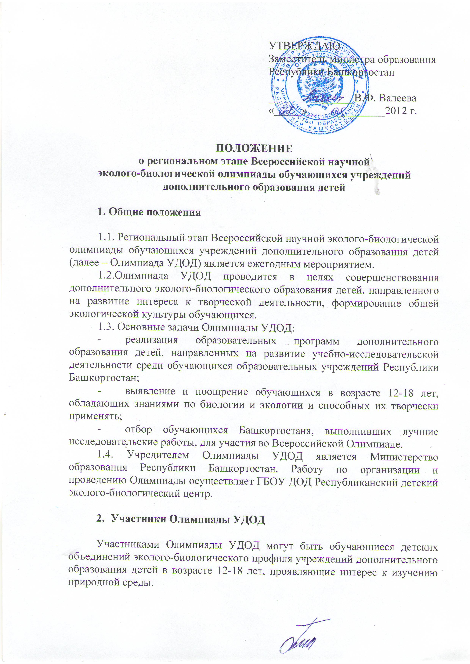

3. Сроки, порядок и условия проведения Олимпиады УДОД
3.1. Региональный этап Олимпиады УДОД заключается в отборе лучших исследовательских работ (проектов), выполненных детьми и подростками (индивидуально) в творческих объединениях по следующим направлениям:
- микробиология (цитология, эмбриология, генетика);
- ботаника (анатомия и морфология растений, систематика растений, геоботаника, лесоведение, фитопатология, география растений, интродукция, флористика (составление флористических списков);
- растениеводство (агроботаника, цветоводство, садоводство, овощеводство);
- зоология (энтомология, ихтиология, герпетология, орнитология, зооэкология, поведение животных, зоогеография);
- содержание и разведение животных;
- водная экология (гидробиология);
- экология человека (ландшафтная экология, экология поселений, медицинская экология (здоровье человека и окружающая среда);
- загрязнение и охрана окружающей среды (методы исследования загрязнений окружающей среды, химические загрязнения, антропогенные факторы, биоиндикация, охраняемые природные территории и объекты, сохранение биоразнообразия (редкие виды).
3.2. К участию в Олимпиаде УДОД не допускаются работы, занявшие призовые места и получившие награды в различных номинациях всероссийских и республиканских конкурсов, а также победители регионального этапа Всероссийской олимпиады школьников по биологии и экологии.
3.3. Исследовательскими работами (проектами) могут быть:
для 6-8 классов:
- проект, содержащий отчет о самостоятельной исследовательской работе, проведенной на основе анализа данных литературных источников, без проведения натурных исследований;
- проект, содержащий изложение методики проведения исследования, без непосредственного сбора материала с её помощью. Данный проект должен быть оформлен как соответствующее методическое пособие, полностью готовое для его использования любым желающим провести исследование с помощью этой методики;
- проект, содержащий отчет о проведенной простейшей исследовательской работе, с использованием материала, полученного в ходе кратковременных натурных исследований, без использования приборной базы, на примере одного вида флоры или фауны, без статистической обработки материалов.
Выводы работ могут иметь локальное значение и могли бы быть получены без проведения исследований.
для 9-11 классов:
- проект, содержащий отчет о проведенной исследовательской работе, выполненной по одному из разделов науки, с использованием статистической обработки материалов, с изучением более чем одного вида или изучением проблемы взаимоотношений видов.
Выводы должны иметь не менее чем региональное значение или иметь ценность в теоретическом плане и не могли быть получены иначе, чем при проведении данного исследования.
3.4. Все проекты, вне зависимости от содержания и сложности выполнения, должны быть оформлены с соблюдением основных стандартных требований к оформлению учебно-исследовательских работ. К учебно-исследовательским работам должны прилагаться тезисы объемом не более одной страницы (межстрочный интервал - одинарный). В “шапке” тезисов следует указать название работы, фамилию, имя, класс автора, ф.и.о. руководителя.
3.5. Работы в печатном и электронном виде направляются строго! до 15 октября 2012 года в ГБОУ ДОД Республиканский детский эколого-биологический центр по адресу: 450005, г. Уфа, ул. 50 лет Октября, 14/1 (с указанием Олимпиада УДОД). Электронный вариант (также с пометкой – Олимпиада УДОД) можно прислать на почту: rdebc@yandex.ru.
3.6. Каждая конкурсная работа должна сопровождаться отдельной анкетой-заявкой (приложение 1).
3.7. Руководство и организацию регионального этапа Олимпиады осуществляет Оргкомитет.
3.8. Оргкомитет утверждает состав жюри и подводит итоги Олимпиады.

- Подведение итогов Олимпиады
4. 1. По каждой параллели классов (6-11) определяется победитель.
  - Победители награждаются дипломами Министерства образования Республики Башкортостан.
  - Работы победителей отправляются на федеральный заочный этап Олимпиады.

Приложение 1
Анкета-заявка
участника регионального этапа Всероссийской научной эколого-биологической олимпиады обучающихся учреждений дополнительного образования детей (2012-2013 уч. г.)

Ф.И.О.автора работы  (дата рождения) | Город (район), полное название и адрес с индексом школы | Полное название учреждения,  при котором  выполнена работа.  Адрес (с индексом), контактный телефон,  e-mail | Название работы | Ф.И.О. и должность руководителя работы | Домашний адрес  (с индексом), телефон, e-mail | Класс

